附件1

全日制研究生新生自查学信网上操作流程

**网页版**

第一步：登陆学信网（网址：https://www.chsi.com.cn/），出现以下主页面。

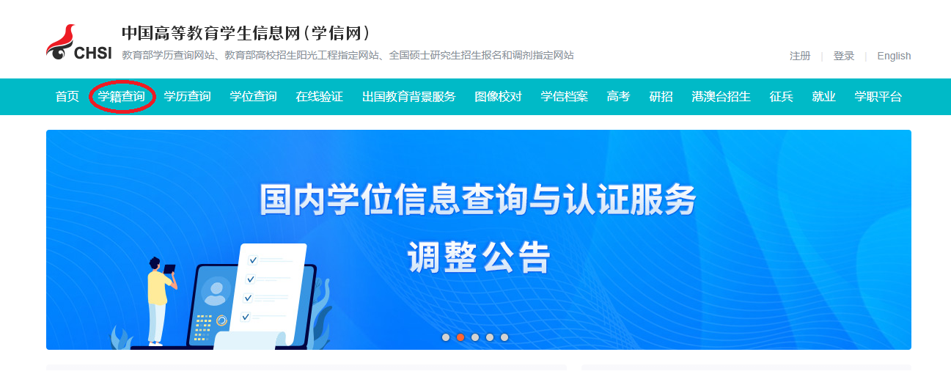





第二步：点击注册（可以用邮箱注册也可用手机号注册）。

**注：**请慎重选择手机号、邮箱，请牢记本人的用户名及密码。本次注册账号将长期用于学籍、学历、学位查询，以后工作依然会用到，务必保管好账号。

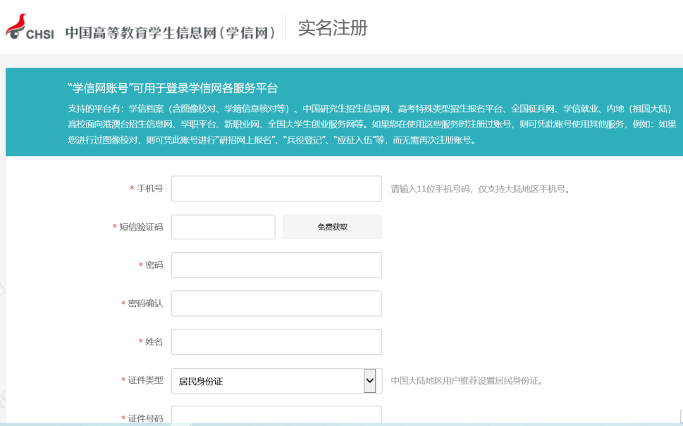

注册成功后，返回登录界面，用已注册的账号登录“学信档案”。如下图。



第三步：填写高校校园学习状况调查表并提交。

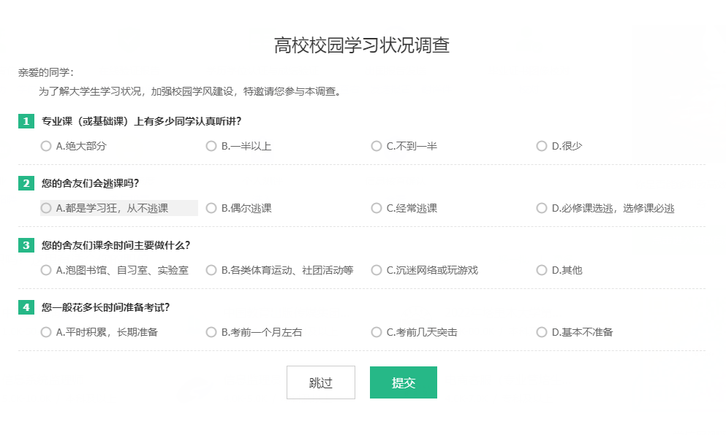

第四步：点击进入高等教育信息（学籍），进行本人身份核验，方式有三种，任选其一。

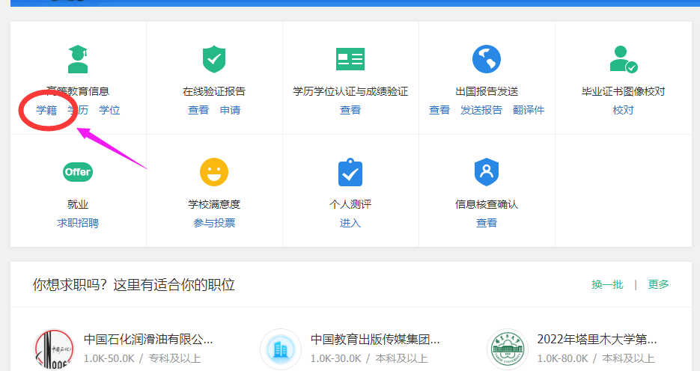

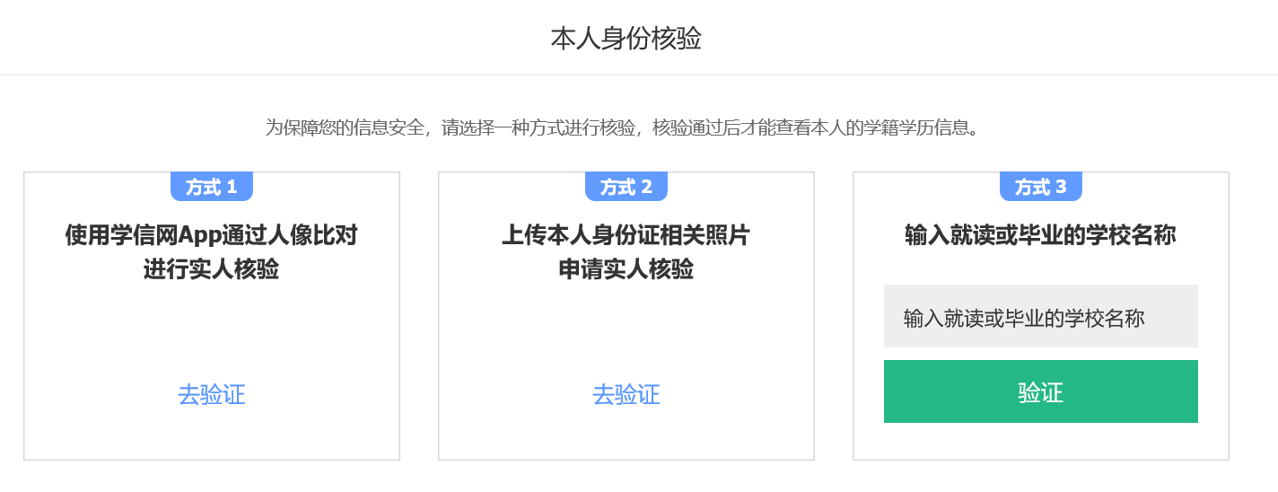

第五步：核对自己个人信息。（2022级新生只有录取照片，暂无学历照片）

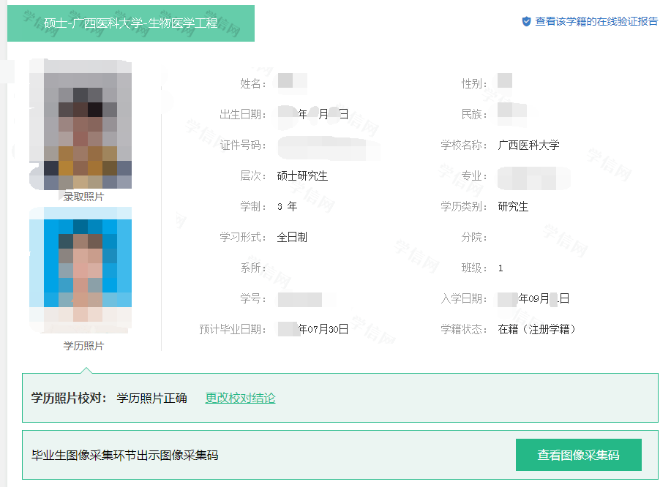

**注：**学生核对新生学籍信息界面中的照片及各项信息与本人的实际情况是否一致。若信息无误，无需做任何操作，直接退出登录即完成核对工作。

**学信网客服热线：010-67410388，客服邮箱：**[**kefu@chsi.com.cn**](mailto:kefu@chsi.com.cn)

**手机学信网APP版**

第一步：手机应用市场搜索“学信网”APP，并安装。

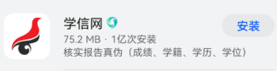

第二步：进入学信网应用程序，点击同意，切换到“我的”界面。

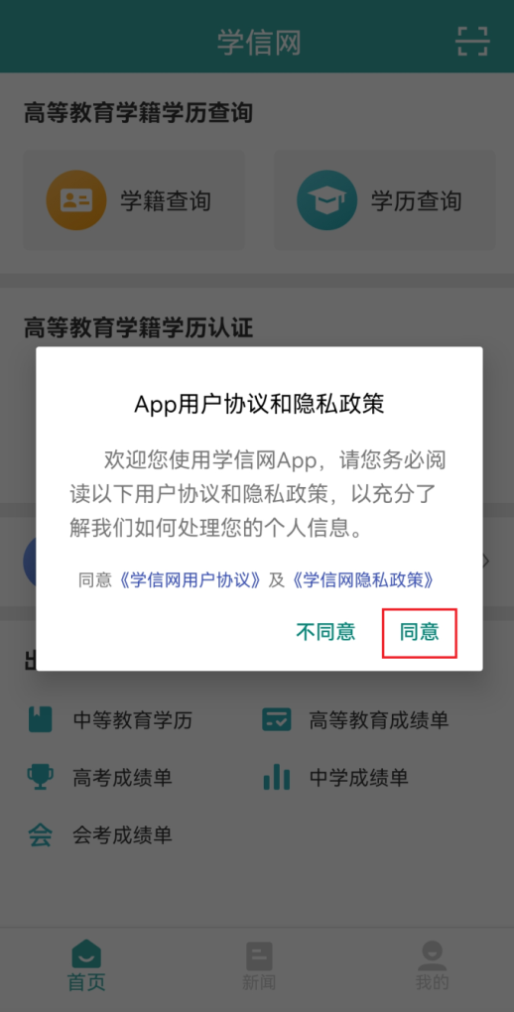 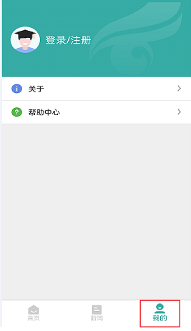

第三步：输入账号，若没有账号，需进行注册。

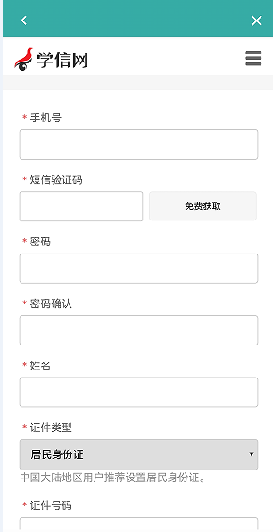 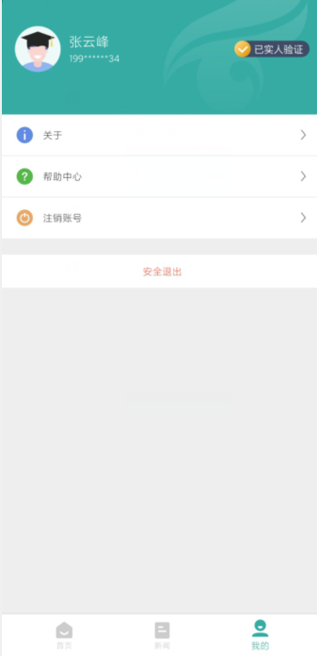

第四步：点击首页，进入后点击“学籍查询”

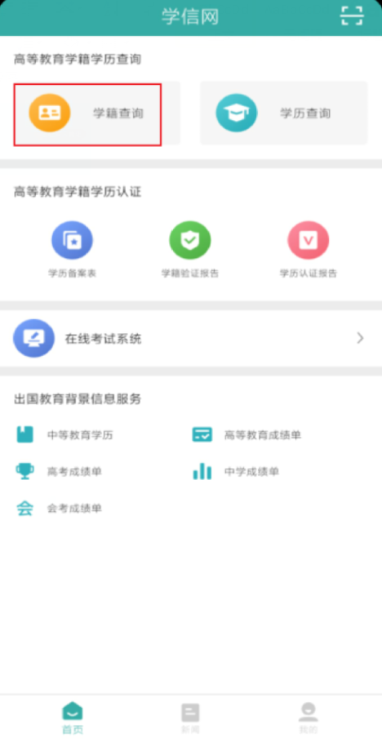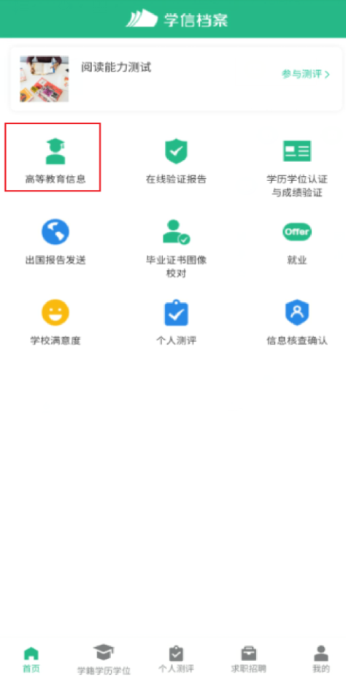

第五步：选择一种方式进行身份核验

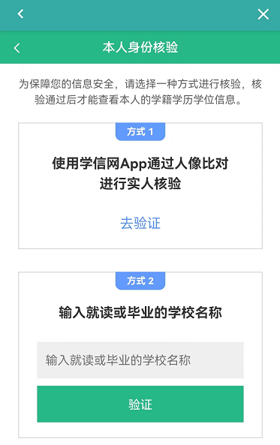

第六步：核对个人信息

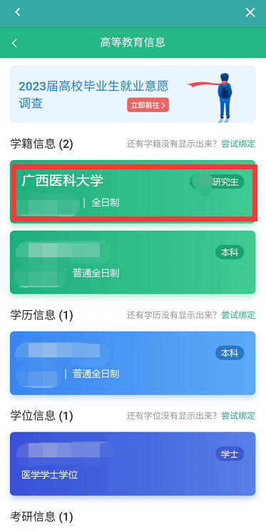 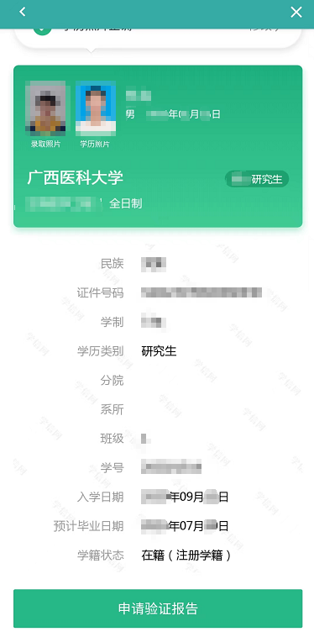

**注：**学生核对新生学籍信息界面中的照片及各项信息与本人的实际情况是否一致。若信息无误，不做任何操作，直接退出登录即完成核对工作。

**学信网客服热线：010-67410388，客服邮箱：**[**kefu@chsi.com.cn**](mailto:kefu@chsi.com.cn)

